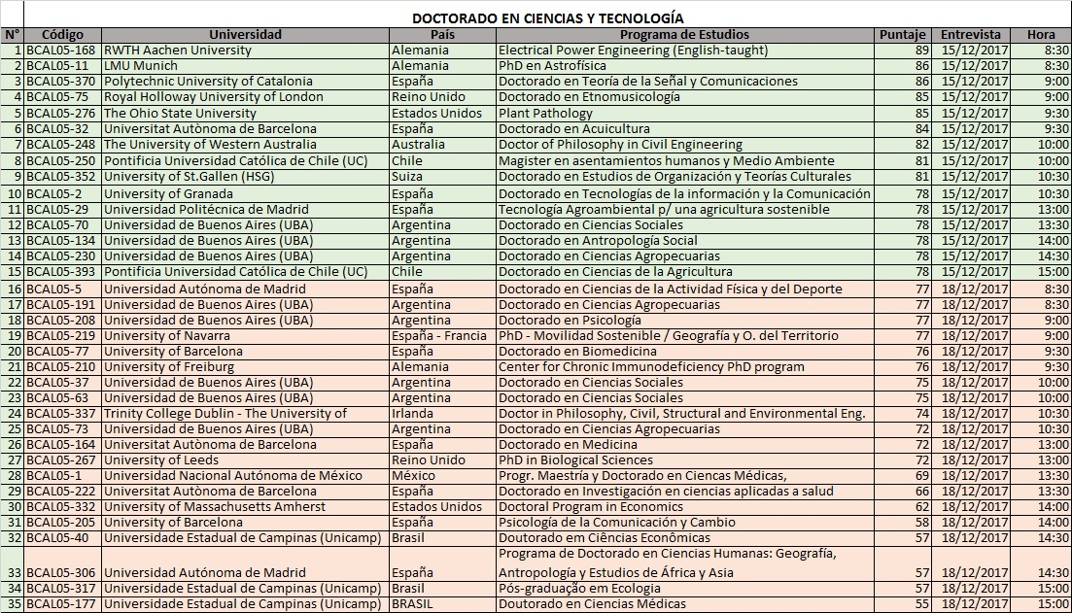

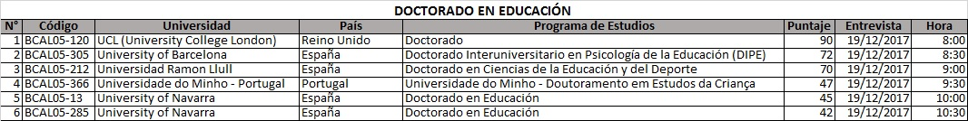

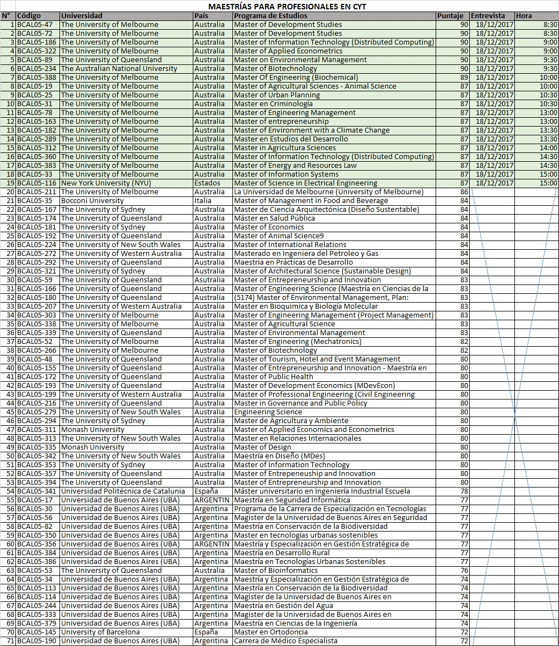

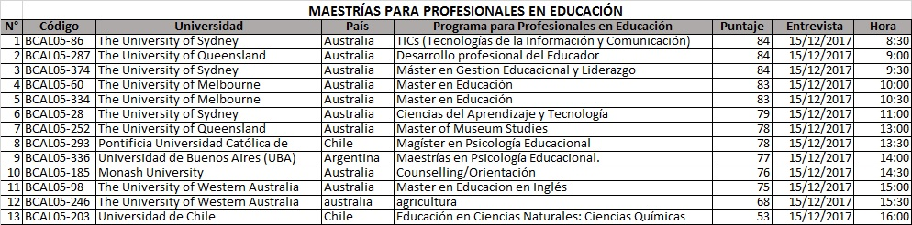
Observaciones:
- Se convoca a la fase de entrevistas a la totalidad de postulantes de los programas de Doctorado en Ciencias y Tecnología, Doctorado en Educación, y Maestría para Profesionales en Educación, como puede verse más arriba.
- Para el programa de Maestrías para Profesionales en Ciencias y Tecnología, se convoca al triple de postulantes según el número de plazas disponibles.

La lista de adjudicados se publicará el antes del 31 de diciembre del 2017 en: www.becal.gov.py

La firma de contratos iniciará el 8 de enero del 2018.

El Programa BECAL cuenta actualmente con 1018 becarios/as de 27 países del mundo en las 300 mejores universidades según los rankings internacionales.

